姓名 学号
学院 专业 班级
( 密 封 线 内 不 答 题 )
……………………………………………………密………………………………………………封………………………………………线……………………………………线………………………………………

诚信应考,考试作弊将带来严重后果！
_____________ ________
…

华南理工大学期末考试
《2011级计算机学院数字逻辑》试卷 A卷
2013年1月8日
注意事项：1. 考前请将密封线内填写清楚；
2. 所有答案请直接答在试卷上；
3．考试形式：闭卷；
4. 本试卷共 三 大题，满分100分，考试时间120分钟。
题 号 | 一 | 二 | 三 | 总分
得 分
评卷人

一. 选择题，请把选项填入下列的方框内（每题2分，共20分）
1 | 2 | 3 | 4 | 5 | 6 | 7 | 8 | 9 | 10

1.下列逻辑表达式中正确的是（ ）
A.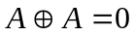 B.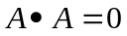 C.A+A=1 D.A+B = A
2.逻辑表达式中A(B+C)=AB+AC的对偶式是( )

A.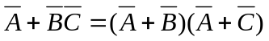

B.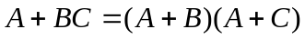
C.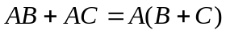
D.
3 .组合逻辑电路通常由（ ）组合而成。
A.门电路 B.触发器 C.计数器 D.寄存器
4.设B1、B0为四选一数据选择器的地址码，X0~X3为数据输入，Y为数据输出，则输出Y与Xi和Bi之间的逻辑表达式为( )

A. 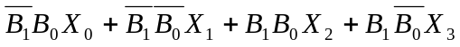

B.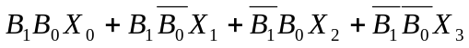
C. 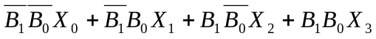
D. 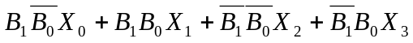
5．如图所示的组合电路中，当B= 1 时其逻辑函数F= （ ）
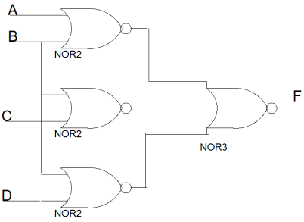A． 0
B. 1
C. B
D. 以上都不对

6.电路如下图所示，经CP脉冲作用后，欲使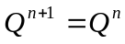，则A、B输入应为（ ）。
A. A=1, B=1 B. A=0,B=1 C. A=0,B=0 D. A=1,B=0
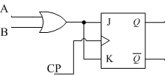
7．8线—3线优先编码器的输入为I₀-I₇，当有限级别最高的I₇有效时，其输出 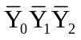的值是（ ）。
A. 111 B. 010 C. 000 D. 101
8. 用计数器产生000101序列，至少需要（ ）个触发器。
A.2 B.3 C.4 D.8
9. 2048*8位EPROM芯片，其地址线有（ ）条，数据线有（ ）条。
A.8, 2048 B.2048, 8 C. 8, 11 D. 11, 8
10. 使用256*1位ROM芯片组成1024*8位存储器，需要ROM芯片（ ）片。
A.10 B.32 C.16 D.64

二．填空题，请在空格内填入正确的内容（每题2分，共20分）
1 | 2 | 3 | 4 | 5 | 6 | 7 | 8 | 9 | 10

1. 与门电路的特点是：只有输入端都为 时，输出端才会输出高电平。
2. 三态输出与非门电路简称为三态门，又称TS，它是在与非门电路的基础上加一个控制端而构成的，这种门电路输出不仅会出现高电平和低电平，还可以出现第三种状态 。
3. 二进制数的特点有：（1）有0和1两个数码，任何一个二进制数都可以由这两个数码组成；（2）遵循 的计数原则。
4. 二进制数（1010.1）₂转化成十进制数是 。
5. 8421BCD码是一种有权码，其4位二进制从高到低的位权依次为 。
6. 奇偶校验码由信息位和校验位组成；奇偶校验码可分为 码和偶校验码两种。
7. 触发器是具有 功能的电路，它是时序逻辑电路中最基本的单元电路。
8. VHDL程序由模块构成，每个模块对应于一个电路块；模块由三部分组成：库和包 library（设计资源）、实体entity （外部端口）和 。
9. 随机存储器主要由 、地址译码器、片选与读/写控制电路三部分组成。
10. 计算下列表达式：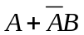= 。

三．分析设计题（共计60分）
- （6分）用卡诺图化简：F(A,B,C,D)=∑(0,13,14,15)+∑(1,2,3,9,10,11)
- （10分）分析如下组合逻辑电路功能。
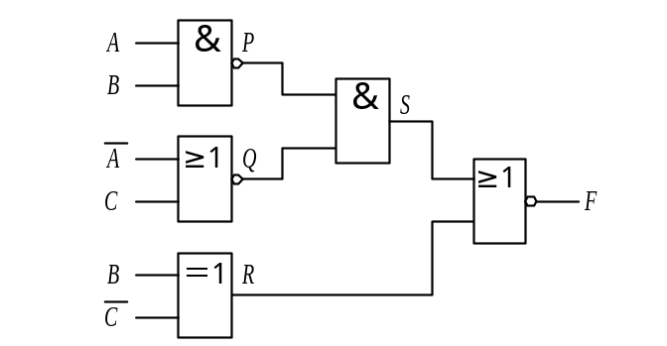

- （10分）用红蓝绿三个指示灯表示三台设备的工作情况：绿灯亮表示全部正常；红灯亮表示有一台不正常，黄灯亮表示两台不正常；红、黄灯全亮表示三台都不正常。列出控制电路真值表，写出逻辑表达式，并用与非门实现该组合逻辑电路。
- （10分）某分析下图所示同步时序逻辑电路，作出状态转移表和状态图，说明它是Mealy型电路还是Moore型电路以及电路的功能。
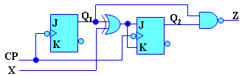
- （10分）同步时序电路对串行二进制输入进行奇偶校验,每检测5位输入,输出一个结果：当5位输入中 1 的数目为奇数时，在最后一位的时刻输出1。作出状态图和状态表。
- （9分）编写二选一数据选择器的VHDL源码。
供参考的VHDL语言模板如下：
-------------------------------------------------------------------------------------------------------
architecture ARCH_NAME of ENTITY_NAME is
begin
<statements>
end ARCH_NAME;
-------------------------------------------------------------------------------------------------------
entity ENTITY_NAME is
port (
<port_declarations> );
end ENTITY_NAME;
-------------------------------------------------------------------------------------------------------
- （5分）使用PROM实现8421BCD码转换为余3码，要求列出真值表、逻辑表达式，并画出PROM阵列图。

